Экспозиция «Без срока давности. Трагедия мирного населения в годы Великой Отечественной войны 1941-1945гг.»
Немало лет прошло с тех пор, когда отгремела война 1941-1945 г… Каждый год мы радуемся 9 мая за тех, кто выжил и скорбим за тех, кто погиб.
Не все, далеко не все из встретивших май 45-го, дожили до сегодняшнего дня. С каждым днем их становится все меньше. Многое, благодаря им, мы знаем о тех минувших днях.
Но сегодня мы обратили внимание на тех, о которых всегда забывают на День Победы, это те, которые пережили ужасы концлагерей- узники. Изучили архивные документы, находящиеся в Доме детского творчества, поработали с литературой.
И вот получилась наша работа о лагерях и о тех, кто в них был, о самих жертвах этих злодеяний-вернувшихся из ада.
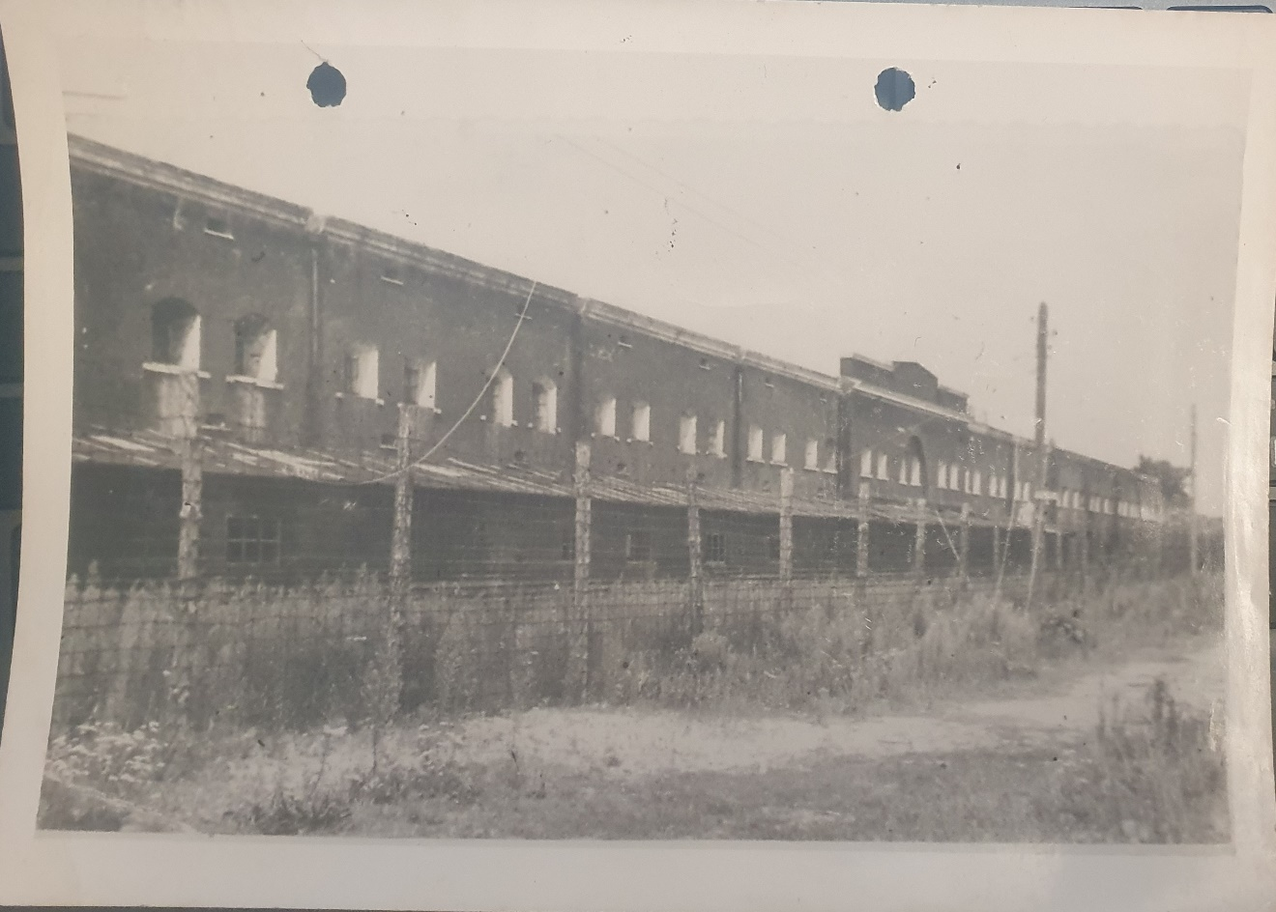
Концентрационный лагерь Аушвиц.
Можно много говорить о страшных составляющих гитлеровского режима, но, чтобы понять звериную, античеловеческую его сущность, достаточно рассказать о доведенной, с немецкой педантичностью до совершенства, системе концентрационных лагерей. (Если, конечно, слово «совершенство» вообще применимо к тому, о чем мы говорим).
Уже через два месяца после прихода к власти в марте 1933 года, фашисты организовали в окрестностях Мюнхена первый концентрационный лагерь для изоляции-Дахау- в нём противников фашистского режима и просто подозреваемых в нелояльности новым властям.
После того, как вторая мировая война заполыхала почти по всей территории Европы, гитлеровцы спешно создавали новые лагеря как в самой Германии, так и на оккупированной территории – Чехословакии, Франции, Нидерландах, Норвегии. Наибольшие по численности заключенных и по числу жертв концлагеря были построены в Польше-Освенцим, Майданек, Треблинка, Собитор, Белжец, Келлино-эти географические названия до сих пор леденят кровь. Именно в этих лагерях фашисты перешли от массового террора к тотальному уничтожению целых народов.
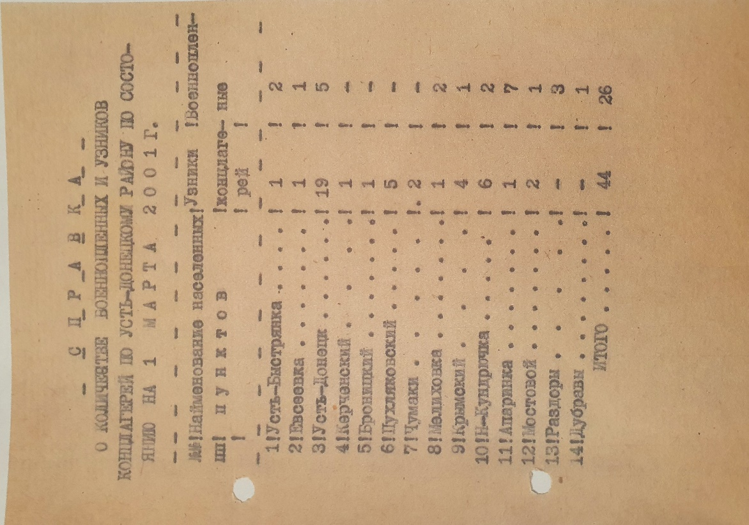
Точное число людей, прошедших через концлагеря, а также число умерщвленных в них граждан, несмотря на всю немецкую педантичность установить трудно. Дело в том, что значительное число узников, не проходя регистрации, прямо от ворот лагеря отправлялись в душегубки или крематории. Смерть для многих заключенных была избавлением от страшных физических и моральных издевательств, которыми подвергались узники. Постоянные избиения, многочасовые переклички, тяжелый труд в каменоломнях, на строительстве дорог, на военных заводах, сама атмосфера грязного барака с тысячами изможденных, умирающих людей- все это действовало на людей угнетающе. В этих условиях многие теряли самообладание, впадали в состояние безразличия ко всему и даже сходили с ума. Но находились сильные духом узники, которые и в таких страшных условиях не просто боролись за жизнь, а верили в освобождение, в грядущую победу над фашизмом. Верили- и вселяли уверенность в победе у тех, кто находился рядом.
Ужасы концлагерей прошли и более 50 человек живших в нашем районе бывших военнопленных и не только, попавших в лапы фашистов. И вот сейчас мы хотим поделиться некоторыми воспоминаниями очевидцев тех страшных событий.

«Всего семь лет исполнилось Галинке, когда началась война.
-Память, память…Помню этот ужас. Немцы огнем выжигали Белоруссию. Сожгли и родное село. Не всем тогда посчастливилось выжить. Ушёл в лес партизанить отец,- вспоминает Галина Романовна Горбункова в беседе с корреспондентом газеты «Звезда придонья».
Этой маленькой, по девчоночьи хрупкой женщине довелось хлебнуть военного лиха.
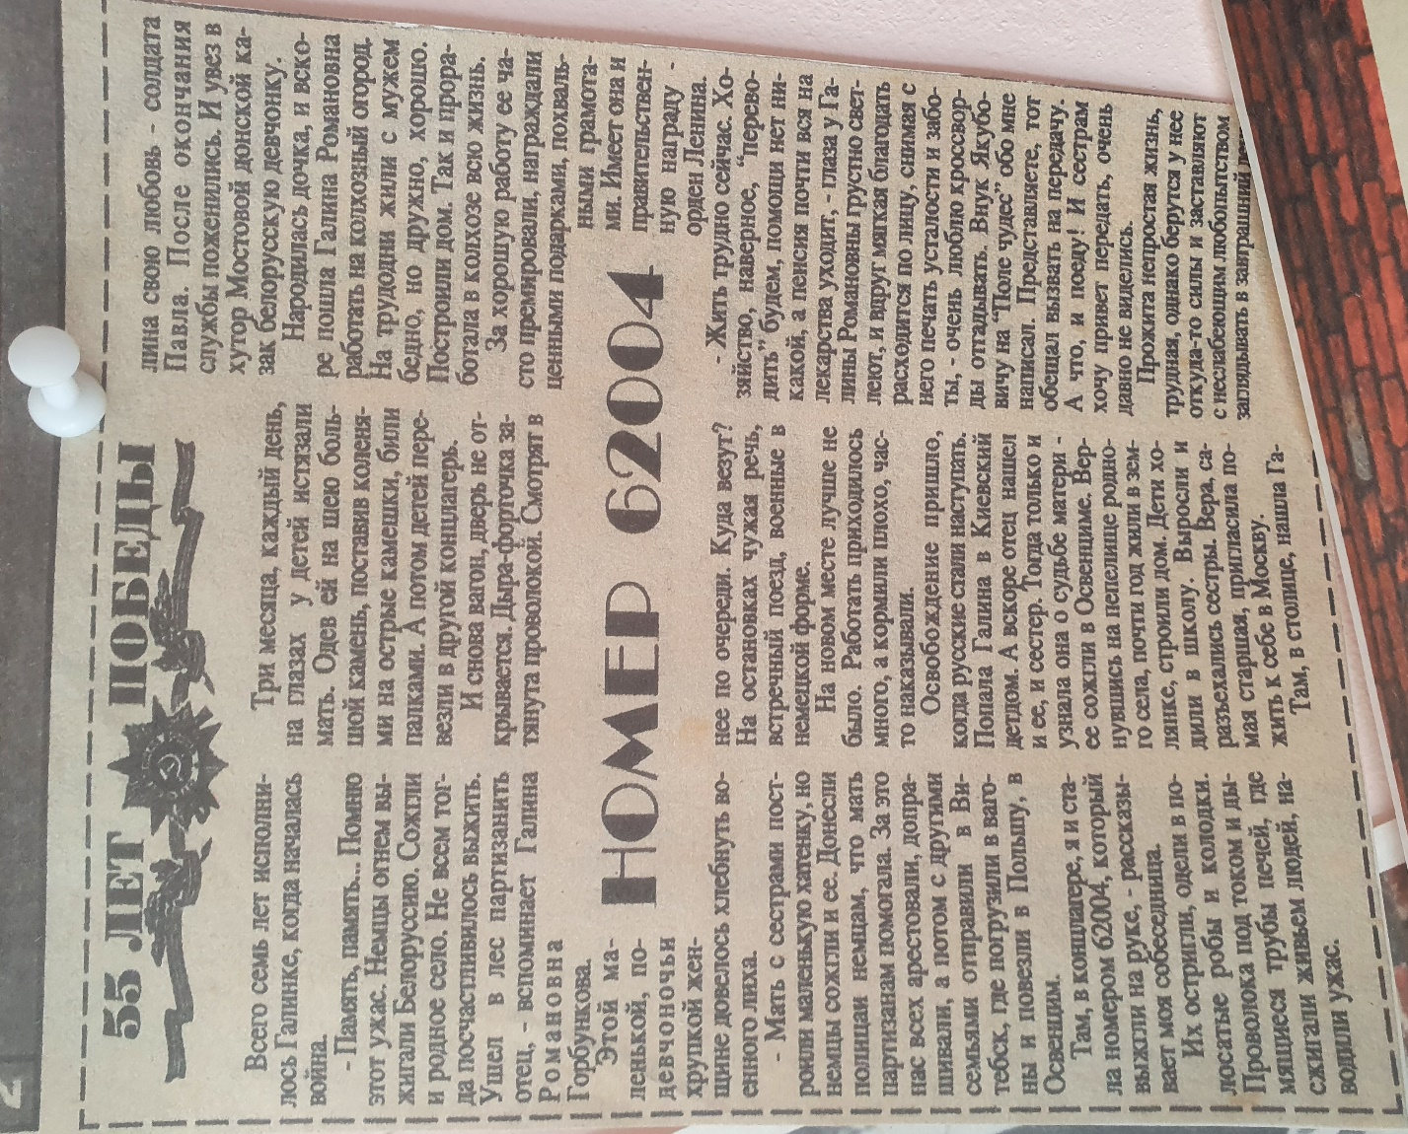
-Мать с сестрами построили маленькую хатенку, но немцы сожгли ее. Донесли полицаи немцам, что мать партизанам помогала. За это нас арестовали, допрашивали, а потом с другими семьями отправили в Витебск, где погрузили в вагоны и повезли в Польшу, в Освенцим.
Там, в концлагере, я и стала номером 62004, который выжгли на руке,- рассказывает Галина Романовна.
Их остригли, одели в полосатые робы и колодки. Проволока под током и дымящиеся трубы печей, где сжигали живьем людей, наводили ужас.
Три месяца, каждый день, на глазах у детей истязали мать. Одев ей на шею большой камень, поставив коленями на острые камешки, били палками. А потом детей перевезли в другой концлагерь.
И снова вагон, дверь не открывается. Дыра-форточка затянута проволокой. Смотрят в нее по очереди. Куда везут? На остановках чужая речь, встречный поезд, военные в немецкой форме.
На новом месте лучше не было. Работать приходилось много, а кормили плохо, часто наказывали.
Освобождение пришло, когда русские стали наступать. Попала Галина в Киевский детский дом, где позже отец нашел и ее, и сестер. Тогда только и узнала о судьбе матери-ее сожгли в Освенциме.»
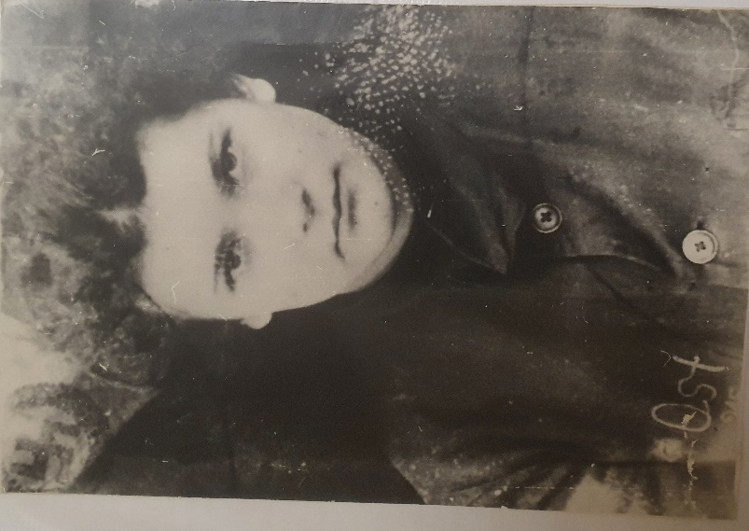
Мария Устиновна Ткаченко- узник лагеря Дюссельдорф, попала в 1943 году, будучи в 7 классе. Освободили американцы.
Клавдия Ивановна Сидорова. Для Клавочки Ворониной (так ее тогда звали) была единственной дочуркой в обыкновенной семье среднего достатка. Жили они в Ростове-на -Дону, когда грянула Великая Отечественная. И вот враг ворвался в родной город. Расстрел миновал Клаву, но как многих ростовчан ее погрузили в вагоны для перевозки скота и повезли в оккупированную фашистами Европу. Примерно в трех километрах от города Данич находился завод, выпускающий снаряды для нацистской армии. Сюда и определили Клавдию на работу. От металла руки скоро покрылись красноватой пылью, которая въелась в поры и не отмывалась. Хрупкая девочка стала грузчиком. Клава решила сбежать с завода, нашла попутчицу.
Поймать их не составила труда, в комендатуре легко определили по цвету рук, откуда беглянки и сказали, что вернут их на завод. Вот тут-то и проснулся непростой, непредсказуемый русский дух- «Работать на фашистов я не буду!»- решила для себя Клава. Поэтому попала она в ранг политических, которых фашисты очень боялись, изолировали от массы рабочих.
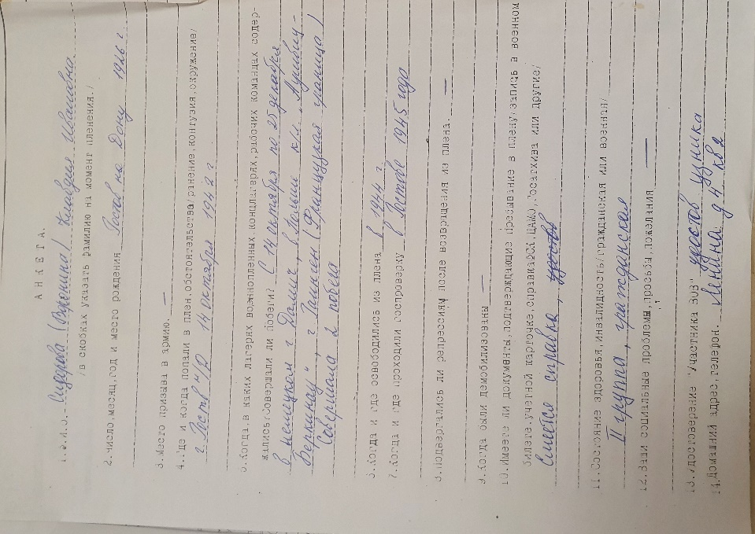
31 декабря 1942 года Клавдию Воронину остригли налысо, сделали «баньку, облили холодным душем, накололи номер 28754, одели в спецодежду с тем же номером и треугольником- особой меткой, голову покрыли платочком- так начался ее путь в неизвестность. Везли долго в закрытых вагонах, потом оказалась в польском лагере Аушвиц. Утром и вечером ежедневно проходила перекличка у каждого барака, определенной работы не было, только самообслуживание жизни лагеря- строительство, уборка территории и тому подобное. Кормили картошкой в мундире, супом из листьев брюквы, иногда сдабривая пищу кусочком маргарина.
Так прошли долгие, похожие на мучительный сон, почти два года. В ноябре 1944 года всех срочно погрузили на поезд и повезли вглубь Германии. Вспоминая то время, Клавдия Ивановна говорит, что, видимо, их не смогли довезти до места, что-то помешало…
… Радость возвращения была похожа на закалку стали- из кипятка ада в ледяную воду-процедуру госпроверки- окунули душу повзрослевшей девочки. А потом еще было много бессонных ночей, когда память рвется наружу, а надо молчать, но и молчание не спасает, пока на руке лагерный номер военнопленной.
Сейчас у Клавдии Ивановны уже нет номера, она его вывела постепенно, настойчиво, упорно выжигая кислотой вместе с кожей. Только муж разделил с ней тяжелые воспоминания плена да бумага, на которой она тайком от всех, когда совсем было невмоготу, нарисовала лагерь Аушвиц и себя в полосатой парусовой робе с лысой головой и деревянными ботинками на ногах, а ниже пометка- «16 лет»
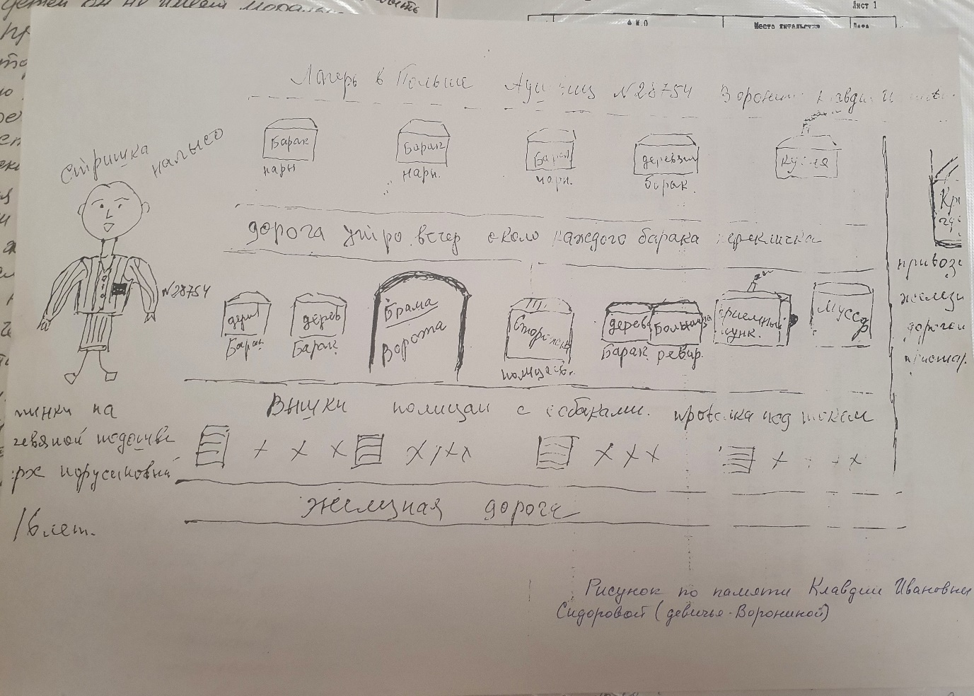
Освобожденные пленники всю жизнь несли невыносимо тяжелую душевную ношу памяти тех страшных страниц своей биографии.
Вот почему сейчас нужно рассказывать молодому поколению о звериной сущности фашизма, о том, чем заканчиваются идеи национальной исключительности и к каким трагическим последствиям для человечества все это может привести ныне, когда мир уже и так перенасыщен ядерным оружием.
Большинство из них, не дождавшись официальной реабилитации, выжгли не только номер на руке, но и рану на сердце, отчего оно еще больше болит.
Они не хотят вспоминать, они не хотят помнить. Это мы- те, кто не испытал на себе подобного унижения, должны знать, помнить и не дать повториться.

